**Έναρξη test δεύτερης φάσης Ui:**

Στην δεύτερη φάση ελέγχου της διεπαφής χρήστη η οποία εξετάζει την δεύτερη έκδοση της εφαρμογής ¨Mesulid¨, η οποία επικεντρώνεται στην προσθήκη τριών ρόλων όπου ο καθένας θα έχει διαφορετικές ιδιότητες, δοκιμάζεται η ευχρηστία της κάθε μιας οθόνης ανάλογα με τον επιλεγμένο ρόλο. Οι τρείς ρόλοι είναι: η ομάδα μάρκετινγκ, ο πωλητής φαρμάκων και ο αποθηκάριος. Στον κάθε ρόλο προσφέρεται και ένα διαφορετικό μενού το οποίο βοηθάει στον υπολογισμό ή την αναζήτηση πληροφοριών επάνω στα διαθέσιμα προϊόντα.

Αρχίζοντας με τα γενικά χαρακτηριστικά που μοιράζονται όλοι οι προαναφερόμενοι ρόλοι στις οθόνες τους, αυτά είναι:

* Κουμπί εξόδου από το σύστημα
* Μενού με της κατάλληλες λειτουργίες ανάλογες του ρόλου
* Κουμπί πληροφοριών χρήστη με τίτλο ¨User: (όνομα user)¨

Τα αναφερόμενα χαρακτηριστικά είναι απόλυτα λειτουργικά. Το κουμπί εξόδου δίνει την ικανότητα τον χρήστη να αποσυνδεθεί γυρνώντας τον στην οθόνη εισόδου log-in, οι λειτουργίες προβάλλουν τα κατάλληλα μενού ανάλογα με το ποια έχει επιλεχθεί και τέλος το κουμπί ¨User: (όνομα user)¨ λειτουργεί όπως προοριζόταν προβάλλοντας τις κατάλληλες πληροφορίες ανάλογα με τον χρήστη, τα χαρακτηριστικά και τον ρόλο του στο σύστημα. Ακολουθεί παράδειγμα προβολής πληροφοριών χρήστη:

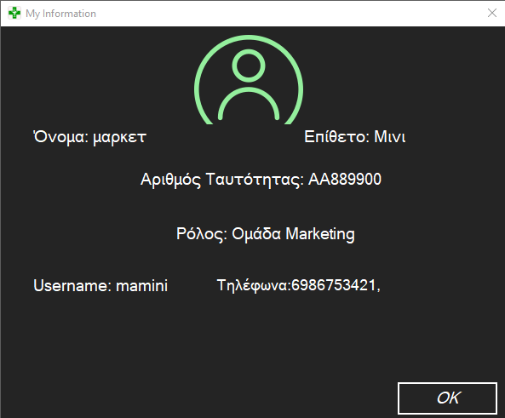

Έχοντας μιλήσει για τα γενικά χαρακτηριστικά και την λειτουργικότητα τους υπάρχουν δύο κύριοι παράγοντες που βοηθάνε τον χρήστη στην διαφοροποίηση των οθονών μεταξύ τους. Αυτοί οι παράγοντες είναι, πρώτων η προβολή του ρόλου πάνω από τις λειτουργίες όπου ο κάθε ένας έχει ένα μοναδικό εικονίδιο και δεύτερων οι ίδιες οι λειτουργίες οι οποίες διαφέρουν ανάλογα με τον συνδεδεμένο χρήστη. Ακολουθούνε οι οθόνες που εξετάστηκαν:

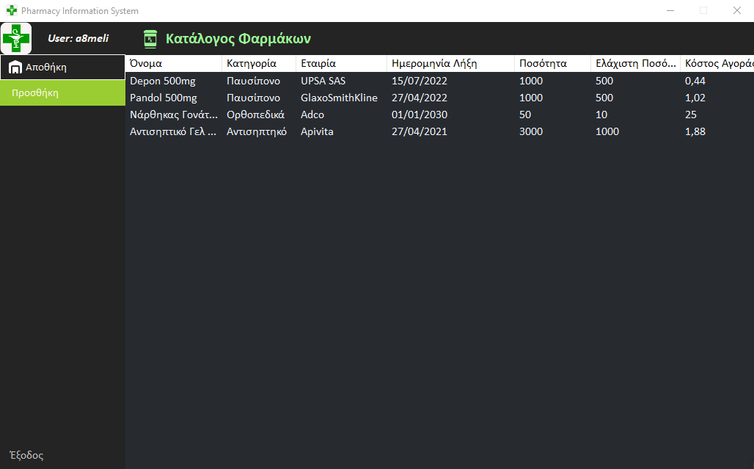

*(Οθόνη αποθηκάριου)*

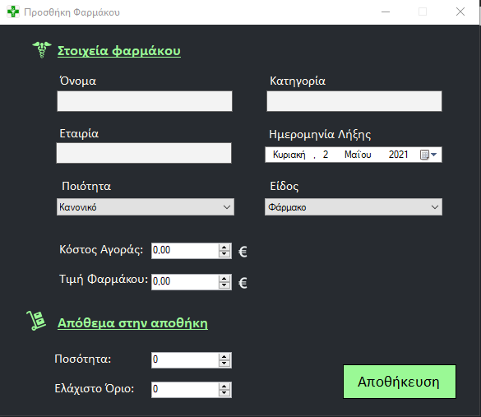

*(Οθόνη αποθηκάριου για προσθήκη φαρμάκων και στοιχείων αυτών)*

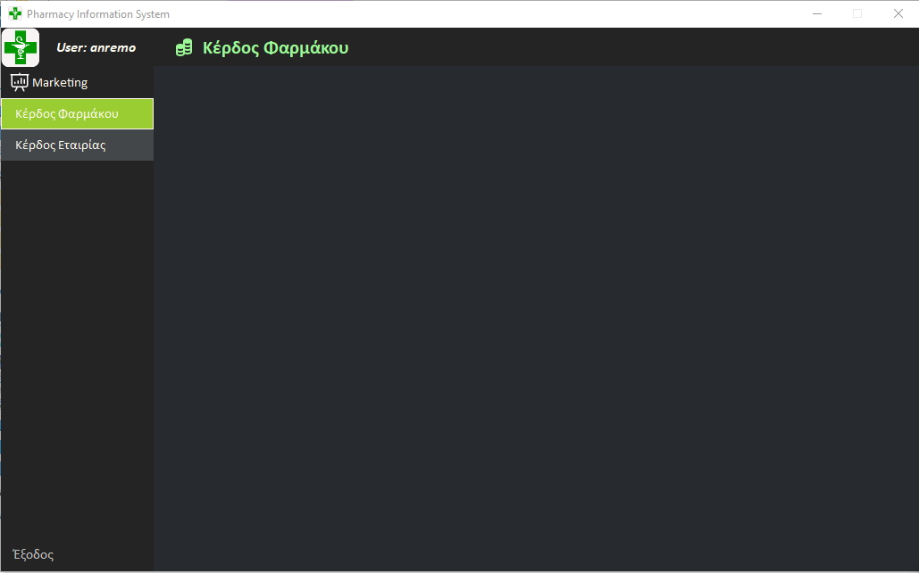

*(Οθόνη ομάδας μάρκετινγκ κέρδος φαρμάκων)*

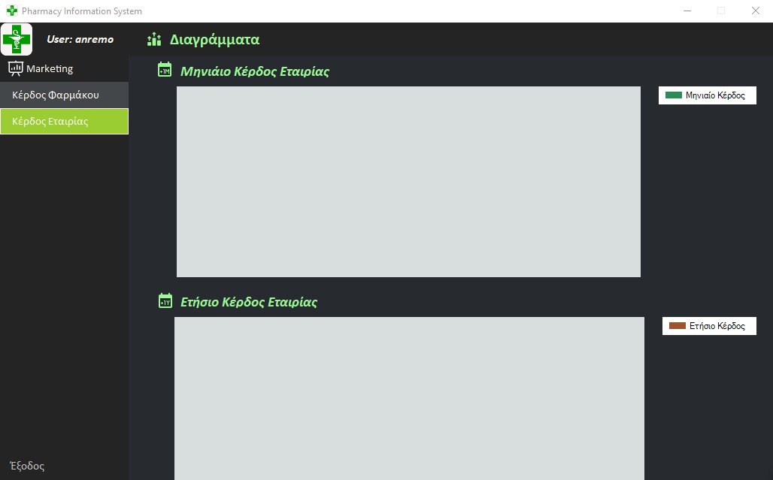

*(Οθόνη ομάδας μάρκετινγκ κέρδος εταιρίας)*

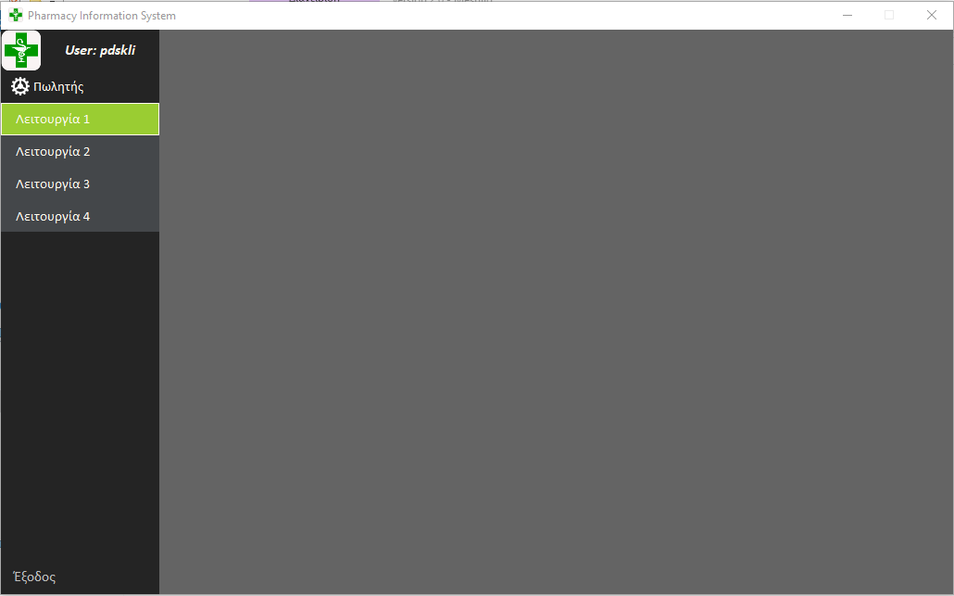

*(Οθόνη πωλητή φαρμάκων)*

Μαζί με τις αλλαγές που έγιναν για την καλύτερη πλοήγηση και κατανόηση της διεπαφής της εφαρμογής έγιναν και αλλαγές που επίλυσαν προβλήματα όπως το πάνω αριστερό κουμπί ¨User:¨ να μην εμπεριέχει το όνομα του χρήστη υπήρξε ανακαίνιση της οθόνης του Admin. Ακολουθεί εικόνα της νέας οθόνης:

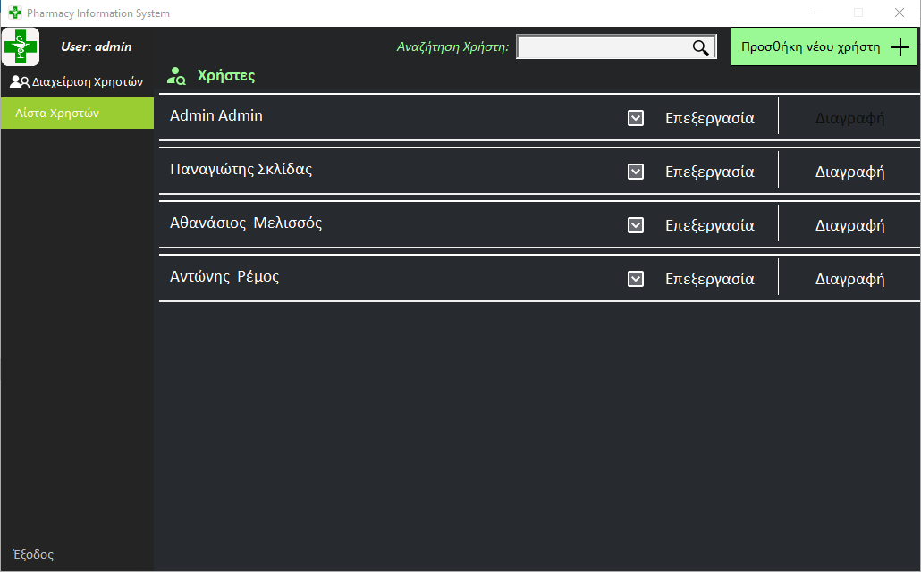

*(Νέα οθόνη admin)*